GUIA DE DREAMWEAVER NIVEL 2

Manejo de Hojas de Estilo CSS con Dreamweaver

Creación de Hojas de Estilo CSS con Dreamweaver

Las hojas de estilos en cascada (CSS) son un conjunto de reglas de formato que determinan el aspecto del contenido de una página Web. La utilización de estilos CSS para aplicar formato a una página permite separar el contenido de la presentación. El contenido de la página (el código HTML) reside en el archivo HTML, mientras que las reglas CSS que definen la presentación del código residen en otro archivo (una hoja de estilos externa) o en otra parte del documento HTML (normalmente, en la sección head). La separación del contenido y la presentación hace que resulte mucho más fácil mantener el aspecto del sitio desde una ubicación central, ya que no es necesario actualizar las propiedades de las distintas páginas cuando se desea realizar algún cambio. La separación del contenido y la presentación también depura y simplifica el código HTML, lo que disminuye el tiempo de carga en los navegadores y agiliza la navegación para personas con problemas de accesibilidad (por ejemplo, para los usuarios que utilicen lectores de pantalla).
El lenguaje CSS ofrece gran flexibilidad y control para lograr el aspecto exacto que desea para la página. Con CSS, puede controlar numerosas propiedades del texto, entre ellas las fuentes y los tamaños de fuente específicos; negrita, cursiva, subrayado y sombras de texto; color de texto y de fondo; color y subrayado de vínculos; etc. Si utiliza CSS para controlar las fuentes, también conseguirá un tratamiento más coherente del diseño y el aspecto de la página en múltiples navegadores.
Además de para dar formato al texto, puede utilizar CSS para definir el formato y la posición de elementos de nivel de bloque (block-level) de una página Web. Un elemento de nivel de bloque es un elemento de contenido independiente que normalmente está separado por una nueva línea en el código HTML y que tiene visualmente el formato de un bloque. Por ejemplo, las etiquetas h1, p y div generan elementos de nivel de bloque en una página Web. Puede ajustar márgenes y bordes para elementos de nivel de bloque, situarlos en una ubicación concreta, añadirles color de fondo, colocar texto flotante alrededor de ellos, etc. La manipulación de elementos de nivel de bloque es, en definitiva, la forma en que se establece el diseño de las páginas con CSS.
En este tutorial, elQuique nos muestra el uso de Hojas de Estilo CSS, para dar forma y color a nuestras web, lo hace utilizando código y/o menú de Dreamweaver sin usar código.
El CSS permite dar forma, color, y posicion a los elementos HTML de nuestras paginas web, la siguiente es una pequeña guuia de, manejo de CSS utilizando Dreamweaver CS3. Tambien es posible con versiones anteriores.
Supongamos que hemos creado el siguiente CSS:
.letragrande a:link {
color: #FF9900;
background-color: #FFFFFF;
}
.letragrande a:hover {
color: #FFFFFF;
background-color: #FF9900;
}
.letragrande a:active {
color: #CCCCCC;
background-color: #FFCC66;
}
.letragrande a:visited {
color: #FF9900;
background-color: #FF9900;
}
Esto define un estilo, llamado .letragrande que tendra diferentes colores para los enlaces, segun sean, enlace comun (link), un enlace con el mouse encima (hover), un enlace activo (active), un enlace visitado (visited), de esta forma le damos un color a cada tipo de enlace con solo aplicar esto asi:
<a href="cualquiera.html" class="letragrande">ir a cualquier lado</a>
Esta es para quienes comienzan, una de las formas mas utiizadas, o sea colorear links o enlaces, la siguiente es la forma en que se podrian colorear otros elementos, como veremos esto aplicado a una tabla.
Comenzaremos utilizando el Menu de Dreamweaver, para en principio no utilizar codigo, y seria asi:
1) Insertamos una tabla, con Insert (insertar), Table (tabla) o bien con el Icono de Tablas si lo tenemos activo en Dreamweaver
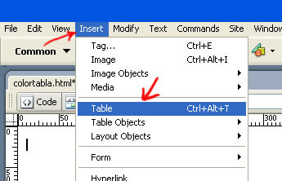
2) Definimos las propiedades en este caso 3 x 3
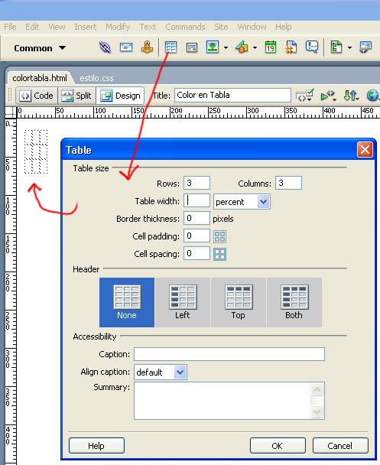
El codigo generado de la tabla sera este:
<table border="0" cellspacing="0" cellpadding="0">
<tr>
<td>&nbsp;</td>
<td>&nbsp;</td>
<td>&nbsp;</td>
</tr>
<tr>
<td>&nbsp;</td>
<td>&nbsp;</td>
<td>&nbsp;</td>
</tr>
<tr>
<td>&nbsp;</td>
<td>&nbsp;</td>
<td>&nbsp;</td>
</tr>
</table>
3) Adentro le puedes escribir cualquier texto y demas
4) Con respecto a la forma es mejor cambiarla por un CSS separado, o sea que no lo agregues dentro del html (si bien se puede), de manera directa. Por ejemplo veamos:
Le vamos a dar un tipo de fuente y color a todo el documento comprendido dentro de la etiqueta body
body {
font: bold 12px Georgia, "Times New Roman", Times, serif;
color: #FFFFFF;
}
Le vamos a dar un borde de color rojo a toda la tabla. Como es generica (por usar la palabra clave html table como nombre) se aplicara a todas las tablas.
table {
border: 1px solid #FF0000;
}
Para que no quede amontonado le daremos un espaciado de 10px a el contenido de las celdas. Tambien se aplicara a todas las celdas por usa la palabra clave html td
td {
padding: 10px;
}
Ahora veamos de aplicar solo a algunas partes, para esto anteponemos un nombre de clase a la palabra html que vamos a afectar, por ejemplo:
.rojo td {
background: #FF0000;
}
afectara a las celdas, por ser el html td, pero unicamente a las que le aplique la clase llamda .rojo
Si queremos que al pasar por encima quede un poco mas claro esa celda, usamos hover, asi:
.rojo td:hover {
background: #FF6699;
}
Y asi podemos hacer clase .verde y .azul para el estado normal y para el estado hover asi:
.azul td {
background: #000099;
}.azul td:hover {
background: #0099CC;
}
.verde td {
background: #009966;
}
.verde td:hover {
background: #00FF99;
}
El resultado es este, click para verlo funcionando.
Si creas una hoja de estilo aparte en un archivo aparte, asi como yo hice estilo.css, la insertas seleccionando abajo:
Style (Estilo), Attach Style Sheet (Adjuntar Hoja de Estilo), y la eliges con Browse, como muestra la imagen:
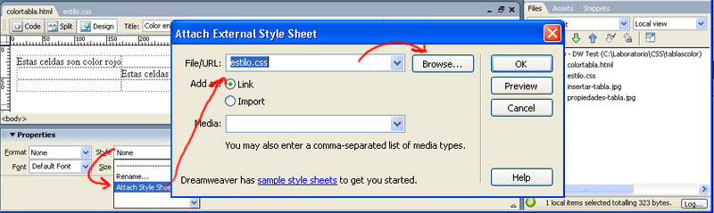
De esa forma automticamente la tabla que en la imagen se ve sin estilo, tomara el estilo apropiado indicado por la hoja de estilo CSS. Lo bueno de hacerlo asi separado es que puedes tener estilo1.css, estilo2.css y varias que aplicandolas cambian tu sitio web. SIN HACERLO DE NUEVO le cambias la piel y el contenido sera e mismo, esa es la ventaja de separar el contenido del diseño, mediante CSS.
Para aplicar un estilo con Dreamweaver solo debes seleccionar el elemento html, ahi en la imagen se ve como selecciono <tr> y le aplico la clase rojo, quedando <tr.rojo>
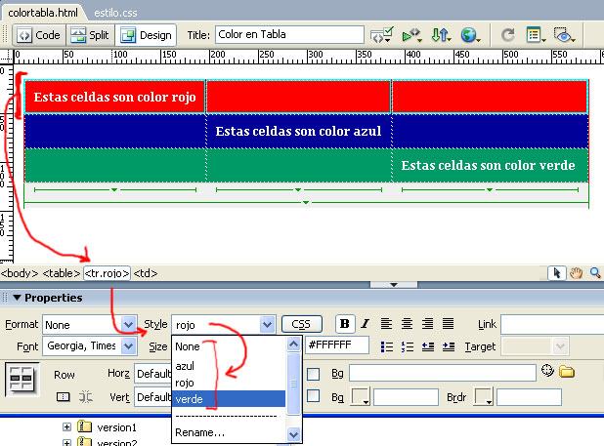
Haz lo mismo con las otras dos filas, aplicando azul y verde. Esto tambien se puede hacer a puro codigo (como lo hago yo), asignando al tr correspondiente el codigo CSS asi: (escribiendo en modo vista de codigo)
<tr class="rojo"> que es el mismo efecto que se consigue por menu, si miras el codigo ahora
Por ultimo nos queda ver como evitar escribir codigo CSS, si bien yo lo hice escribiendo a todo el codigo css como este:
table {
border: 1px solid #FF0000;
}
En la opción Windows (ventana), CSS Styles (Estilos CSS) o Shift F11, hacemos aparecer la Ventana de CSS, en ella podemos editar uno de los estilos que aparecen listados, estos son los mismos de nuestro archivo estilo.css
Simplemente seleccionamos un estilo, por ejemplo .rojo td y damos editar, que es el icono del lápiz marcado con el numero 2 en mi imagen
Podemos también agregar nuevos icono 1, y eliminar icono 3
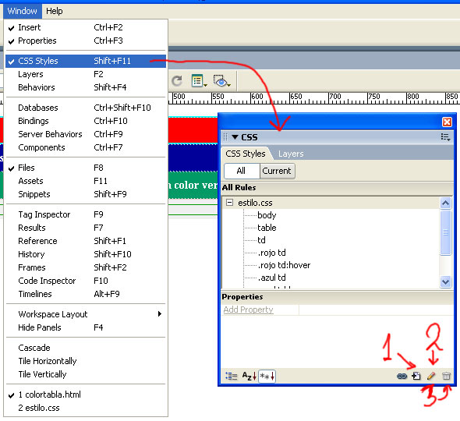
La edición se puede hacer directo, seleccionando y modificando las propiedades abajo en Properties (Propidades), como muestra la imagen, o con el icono editar y modificando los datos en el formulario lo cual es mas intuitivo:
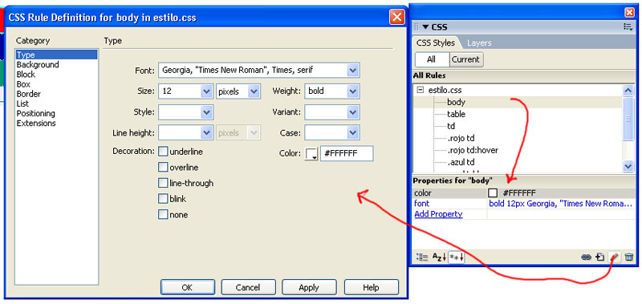
Type: se refiere a las fuentes
Background: se refiere al fondo
Box: a los elementos como espaciados de una zona cualquiera, margenes, ancho, alto, etc
Border: se refiere al borde, estilo (punteado, lines, solido, etc), el ancho del borde, y el color
Nota: use una tabla como ejercicio, recuerden que las tablas son para tabular datos como listados y reportes de información, no para maquetar una web o sea acomodar el diseño o un menú, etc. Para eso se usan otros elementos del HTML y CSS.
Puede utilizar el inspector de propiedades para aplicar el formato HTML o de Hojas de estilos en cascada (CSS). Al aplicar formato HTML, Dreamweaver añade propiedades al código HTML en el cuerpo de la página. Al aplicar formato CSS, Dreamweaver escribe propiedades en la sección head del documento o en una hoja de estilos independiente.
Nota: Al crear estilos en línea CSS, Dreamweaver añade código de atributos de estilo directamente al cuerpo de la página.

Edición de reglas CSS en el inspector de propiedades
- Abra el inspector de propiedades (Ventana > Propiedades) si es que no está ya abierto y haga clic en el botón CSS.
- Siga uno de estos procedimientos:
  - Sitúe el punto de inserción dentro de un bloque de texto al que se haya aplicado formato mediante una regla que desea editar. La regla aparecerá en el menú emergente Regla de destino.
  - Seleccione una regla del menú emergente Regla de destino.
- Realice los cambios que desee en la regla mediante las diversas opciones del inspector de propiedades de CSS.
Regla de destino
Es la regla que está editando en el inspector de propiedades de CSS. Si hay una regla ya existente aplicada al texto, se mostrará el formato de la regla que afecta al texto al hacer clic en el texto de la página. También puede utilizar el menú emergente Regla de destino para crear nuevas reglas CSS y nuevos estilos en línea o aplicar clases existentes al texto seleccionado. Si desea crear una regla nueva, deberá rellenar el cuadro de diálogo Nueva regla CSS. Para más información, consulte los vínculos incluidos al final de este tema.
Editar regla
Abre el cuadro de diálogo Definición de regla CSS para la regla de destino. Si selecciona Nueva regla CSS del menú emergente Regla de destino y hace clic en el botón Editar regla, Dreamweaver abrirá el cuadro de diálogo de definición de nueva regla CSS.
Panel CSS
Abre el panel Estilos CSS y muestra propiedades para la regla de destino en la vista actual.
Fuente
Cambia la fuente de la regla de destino.
Tamaño
Establece el tamaño de la fuente para la regla de destino.
Color del texto
Establece el color seleccionado como color de fuente en la regla de destino. Seleccione un color seguro para la Web haciendo clic en el cuadro de colores o introduzca un valor hexadecimal (por ejemplo, #FF0000) en el campo de texto adyacente.
Negrita
Añade la propiedad de negrita a la regla de destino.
Cursiva
Añade la propiedad de cursiva a la regla de destino.
Alinear a la izquierda, al centro o a la derecha
Añade las correspondientes propiedades de alineación a la regla de destino.
Nota: Las propiedades de Fuente, Tamaño, Color del texto, Negrita, Cursiva y Alineamiento siempre muestras las propiedades correspondientes a la regla que afecta a la selección actual de la ventana de documento. Al cambiar alguna de estas propiedades, los cambios que realice afectarán a la regla de destino.
Para ver un tutorial sobre la utilización del inspector de propiedades de CSS, consulte www.adobe.com/go/lrvid4041_dw_es.

Configuración de formato HTML en el inspector de propiedades
- Abra el inspector de propiedades (Ventana > Propiedades) si es que no está ya abierto y haga clic en el botón HTML.
- Seleccione el texto al que desea dar formato.
- Configure las opciones que desea aplicar al texto seleccionado.
Formato
Establece el estilo de párrafo del texto seleccionado. Párrafo aplica el formato predeterminado para una etiqueta <p>, Encabezado 1 añade una etiqueta H1, etc.
ID
Asigna una ID a la selección. El menú desplegable ID (si resulta aplicable) enumera todos los ID declarados pero no utilizados en el documento.
Clase
Muestra el estilo de clase que se aplica actualmente al texto seleccionado. Si no se ha aplicado ningún estilo a la selección, el menú emergente muestra Sin estilo CSS. Si se han aplicado varios estilos a la selección, el menú aparece en blanco.
Utilice el menú Estilo para seguir uno de estos procedimientos:
  - Seleccione el estilo que desea aplicar a la selección.
  - Seleccione Ninguno para quitar el estilo seleccionado actualmente.
  - Seleccione Cambiar nombre para cambiar el nombre del estilo.
  - Seleccione Adjuntar hoja de estilos para abrir un cuadro de diálogo en el que poder adjuntar una hoja de estilos externa a la página.
Negrita
Aplica <b> o <strong> al texto seleccionado, en función de la preferencia de estilo definida en la categoría General del cuadro de diálogo Preferencias.
Cursiva
Aplica <i> o <em> al texto seleccionado, en función de la preferencia de estilo definida en la categoría General del cuadro de diálogo Preferencias.
Lista sin ordenar
Crea una lista con viñetas del texto seleccionado. Si no hay texto seleccionado, comienza una nueva lista con viñetas.
Lista ordenada
Crea una lista numerada del texto seleccionado. Si no hay texto seleccionado, comienza una nueva lista numerada.
Sangría y Anular sangría
Inserta y anula sangría en el texto seleccionado aplicando o quitando la etiqueta blockquote. En una lista, la aplicación de sangría crea una lista anidada y su anulación elimina la anidación de la lista.
Vínculo
Crea un vínculo de hipertexto del texto seleccionado. Haga clic en el icono de carpeta para localizar un archivo del sitio, escriba el URL, arrastre el icono de señalización hasta un archivo del panel Archivos o arrastre un archivo desde el panel Archivos hasta el cuadro.
Título
Especifica el texto de información sobre una herramienta para un vínculo de hipertexto.
Destino
Permite especificar el marco o la ventana donde se cargará el documento vinculado.
  - _blank carga el archivo vinculado en una nueva ventana sin nombre del navegador.
  - _parent carga el archivo vinculado en el conjunto de marcos padre o en la ventana del marco que contiene el vínculo. Si el marco que contiene el vínculo no está anidado, el archivo vinculado se cargará en la ventana completa del navegador.
  - _self carga el archivo vinculado en el mismo marco o ventana que el vínculo. Este destino está implícito, por lo que normalmente no es preciso especificarlo.
  - _top carga el archivo vinculado en la ventana completa del navegador, quitando así todos los marcos.

Crear Formularios (I)

Vamos a ver qué es un formulario, para qué se utiliza, cómo insertar uno, qué elementos puede contener y cómo pueden validarse los datos introducidos en él.

Introducción

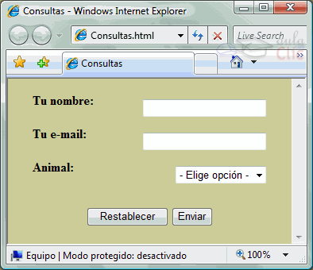
Los formularios se utilizan para recoger datos de los usuarios, nos pueden servir para realizar un pedido en una tienda virtual, crear una encuesta, conocer las opiniones de los usuarios, recibir preguntas, etc.
Una vez el usuario rellena los datos y pulsa el botón para enviar el formulario se arrancará un programa que recibirá los datos y hará el tratamiento correspondiente.
Aquí vamos a ver cómo crear el formulario, (insertar campos y botones en el formulario y validarlos), pero no la parte de tratamiento de los datos, ya que para ello se necesitan nociones de programación, ya sea en VBScript, en JavaScript o en otro lenguaje de programación, y esto no entra en los objetivos del curso.
A la derecha tienes un ejemplo de formulario.
Un formulario está formado, entre otras cosas, por etiquetas, campos de texto, menús desplegables, y botones.

Elementos de formulario

Los elementos de formulario pueden insertarse en una página a través del menú Insertar, opción Formulario.
A través de esta opción se puede acceder a la lista de todos los objetos de formulario que pueden ser insertados en la página.
Vamos a ver uno por uno algunos de los distintos elementos que pueden formar parte de un formulario, así como algunas de sus propiedades.
Campo de texto y Área de texto
Permiten introducir texto. El Campo de texto solo permite al usuario escribir una línea, mientras que el Área de texto permite escribir varias.
Se puede pasar de Campo de texto a Área de texto a través del inspector de propiedades, marcando la opción Una línea o Multi línea respectivamente.
También es posible definirlo como Contraseña es como el campo de texto pero las letras que va tecleando el usuario se sustituyen por un carácter como podrás ver en la imagen siguiente.
A continuación tienes un ejemplo de cada uno de estos tres tipos. Puedes escribir en ellos para ver su funcionamiento.
A través del inspector de propiedades es posible asignar también el Ancho del cuadro de texto, el número máximo de líneas o caracteres, y el valor inicial del cuadro.

Botón
Es el botón tradicional de Windows. El botón puede tener asignadas tres opciones: Enviar formulario, Restablecer formulario (borrar todos los campos del formulario), o Ninguna (para poder asignarle un comportamiento diferente de los dos anteriores).
También es posible cambiar el texto del botón, a través de la propiedad Etiqueta del inspector de propiedades.

Casilla de verificación
Es un cuadrito que se puede activar o desactivar.
Deseo recibir información

Puede asignársele el Estado inicial como Activado o como Desactivado.

Botón de opción
Es un pequeño botón redondo que puede activarse o desactivarse. Si hay varios del mismo formulario, sólo puede haber uno activado. Cuando se activa uno, automáticamente se desactivan los demás.
Superman
Spiderman

Lista/Menú
Una lista o menú es un elemento de formulario que lleva asociada una lista de opciones.
Los elementos se añaden a través del botón Valores de lista... del inspector de propiedades.
Cuando se trata de un menú, solo es posible elegir uno de los elementos, pero si se trata de una lista, a través de Selecciones del inspector de propiedades puede permitirse que se seleccionen varios simultáneamente.

Etiqueta
Se utiliza para ponerle nombres al resto de elementos de formulario, para que el usuario pueda saber qué datos ha de introducir en cada uno de ellos.

Capas
Vamos a ver algunas de las características básicas sobre las capas, para luego poder trabajar con ellas y aplicarles algún comportamiento.

Introducción

Las capas no son más que unos recuadros, que pueden situarse en cualquier parte de la página (es decir, que tienen una posición absoluta en la página), en los que podemos insertar contenido HTML. Dichas capas pueden ocultarse y solaparse entre sí, lo que proporciona grandes posibilidades de diseño.

Las capas pueden moverse de una posición a otra de la ventana pulsando sobre el recuadro blanco, y sin soltar el ratón, arrastrándola hacia la nueva posición.  También pueden ser redimensionadas pulsando sobre los recuadros negros, y arrastrándolos hasta conseguir el tamaño deseado. | 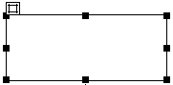

Dentro del recuadro de la capa es posible insertar texto, tablas, imágenes, animaciones flash, y todos los elementos que puede contener un documento HTML.
Este icono sirve para seleccionar la capa al pulsar sobre él, y al eliminarlo se elimina también la capa.
Las capas pueden insertarse en una página a través del menú Insertar, opción Objeto de diseño, Div PA (Elemento con Posición Absoluta).
Una vez se ha insertado la capa, pueden editarse sus atributos, pero para ello hay que seleccionarla primero.
Una capa puede seleccionarse de varias maneras. Una de ellas es pulsando sobre el icono correspondiente, pero esto no resulta útil cuando existen muchas capas en un mismo documento, ya que todas las capas tienen asociada una imagen igual a esta, y no es fácil seleccionar la deseada a la primera.

Cuando existen varias capas en un mismo documento, es preferible seleccionarlas a través de la pestaña Elementos PA del panel CSS, que puede abrirse a través del menú Ventana opción Elementos PA. También puedes abrir el panel pulsando F2.  En dicho panel aparecen los nombres de todas las capas que existen en el documento actual, y para seleccionar una de ellas simplemente hay que pulsar sobre el nombre en el panel. | 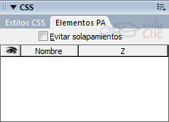

Formato de una capa Las propiedades de la capa se especifican a través de su inspector de propiedades.
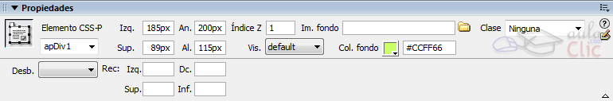
Elemento CSS-P es el nombre de la capa. También puede ser cambiado a través del panel Elementos PA, haciendo doble clic sobre él.
Izq y Sup indican la distancia en píxeles que hay entre los límites izquierdo y superior del documento y la capa.
An y Al indican la anchura y la altura de la capa.
Índice Z es el número de orden de colocación de las capas. Este valor también puede cambiarse a través del panel Elementos PA. Una capa será solapada por aquellas capas cuyo índice Z sea mayor que el suyo.
Vis indica la visibilidad inicial de la capa. La visibilidad puede ser de cuatro tipos:
Default (visibilidad según el navegador),
Inherit (se muestra la capa mientras la página a la que pertenece también se esté mostrando),
Visible (muestra la capa, aunque la página no se esté viendo) y
Hidden (la capa está oculta).
La visibilidad también puede cambiarse a través del panel Elementos PA, pulsando sobre la imagen del ojo. El ojo abierto indica Visible, y el ojo cerrado indica Hidden.
A través de Im. fondo y Col puede indicarse una imagen o un color de fondo para la capa.
Desb. (Desbordamiento) controla cómo aparecen las capas en un navegador cuando el contenido excede el tamaño especificado de la capa.
Visible indica que el contenido adicional aparece en la capa. La capa se amplía para darle cabida.
Hidden (oculto) especifica que el contenido adicional no se mostrará en el navegador.
Scroll (desplazamiento) especifica que el navegador deberá añadir barras de desplazamiento a la capa tanto si se necesitan como si no.
Auto (automático) hace que el navegador muestre barras de desplazamiento para la capa cuando sean necesarias (es decir, cuando el contenido de la capa supere sus límites).

Comportamientos (I)

Introducción

Los comportamientos son acciones que suceden cuando los usuarios realizan algún evento sobre un objeto, como puede ser mover el ratón sobre una imagen, pulsar sobre un texto, hacer doble clic sobre un mapa de imagen, etc.
Los comportamientos no existen como código HTML, se programan en JavaScript. Dreamweaver permite insertarlos a través del panel Comportamientos, por lo que no es necesario escribir ninguna línea de código JavaScript para programarlos.
La imagen que aparece a continuación tiene asociado un comportamiento. Sitúa el puntero sobre ella para ver qué es lo que ocurre.

Estás visualizando una capa que estaba oculta.
Si dejas de situar el puntero sobre la imagen, la capa volverá a ocultarse.


La imagen tiene asociados dos comportamientos para mostrar y ocultar la capa. Este tipo de comportamiento lo veremos más adelante.
Otros comportamientos que ya has visto son los que se aplican sobre las imágenes de sustitución y las barras de navegación, que ya están predefinidos, por lo que no es necesario introducir este conjunto de comportamientos a través del panel Comportamientos.
Para validar formularios ya viste algunas características del panel Comportamientos. Vamos a recordar las que necesitamos para poder insertar comportamientos más tarde.
El panel Comportamientos se puede abrir a través del menú Ventana, opción Comportamientos. También pulsando Mayús+F4.

En este panel hay que desplegar el botón pulsando sobre él, y en Mostrar eventos para elegir una versión de la lista de navegadores.  Algunos comportamientos no funcionan para algunos navegadores, por lo que dependiendo del navegador elegido aparecerán unos u otros comportamientos posibles.  Existen comportamientos que funcionan en Internet Explorer pero no en Netscape. Debido a que la mayoría de usuarios utiliza Internet Explorer, vamos a seleccionar este navegador. Puedes seleccionar alguna de sus últimas versiones: IE 5.5 o IE 6.0.  Una vez elegido un navegador ya no es necesario volver a elegirlo las siguientes veces que se desee insertar algún comportamiento. | 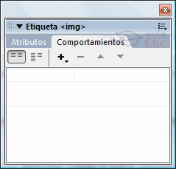

Insertar un comportamiento

Cuando ya hay establecido algún navegador, ya se pueden insertar comportamientos.
Lo primero que hay que hacer es seleccionar el objeto sobre el que se ha de aplicar el comportamiento, como puede ser una imagen, un fragmento de texto, etc.
Al desplegar el botón del panel Comportamientos aparece la opción Mostrar eventos para, a través de la cual se había elegido el navegador. También aparece la lista de todas las acciones posibles para el navegador elegido previamente, de entre las que se puede seleccionar una.
Según el elemento sobre el que se desee aplicar el comportamiento, se podrán elegir unas acciones, mientras que otras no.

En este caso la acción Validar formulario no puede seleccionarse porque no existe ningún formulario en la página.
Después de elegir alguna acción, el comportamiento correspondiente aparece en el panel Comportamientos. En este caso se han insertado dos comportamientos.
Como puedes ver, cada comportamiento tiene asociados un evento y una acción.
Las acciones son las que se han elegido en la lista anterior y el evento indica cuándo se debe de realizar la acción.
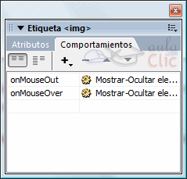
Para eliminar un comportamiento, hay que seleccionarlo en el panel Comportamientos y pulsar sobre el botón . También es posible cambiar el orden de los comportamientos aplicados a un objeto, seleccionándolos y ordenándolos mediante los botones .

Mensajes emergentes
Este comportamiento te permitirá crear avisos emergentes.
Este comportamiento es útil para poder enviar mensajes al usuario. Ten en cuenta que no deberás abusar de ellos, pues a la larga pueden resultar un poco incómodos, utilízalos con un objetivo concreto y no porque quieras atraer la atención del usuario.

Para crear un mensaje emergente deberás seleccionar el elemento al cual irá asociado el mensaje, en el ejemplo es un texto.
Una vez seleccionado ves al panel Comportamientos (Mayus+F4) pulsa el botón y selecciona la opción Mensaje emergente.
Se abrirá el siguiente cuadro de diálogo:
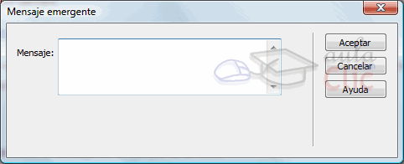
Aquí deberás introducir el Mensaje que quieras que se muestre. Pulsa Aceptar cuando hayas acabado y estará listo.

Es aconsejable que asocies este comportamiento al evento onClick (cuando el usuario hace clic). Es más intuitivo para el usuario, por ejemplo, si asocias el mensaje a un evento onMouseOver (cuando se pase el ratón por encima) el usuario no sabrá muy bien porque se ha generado el mensaje de aviso.
En realidad no habrá hecho ningún movimiento voluntario para recibir ese tipo de respuesta. Debido a esto (el estimulo-respuesta que espera el usuario), el evento onClick es el más indicado para este caso.

Texto de la Barra de Estado
El Texto de la Barra de Estado es un elemento muy utilizado a la hora de personalizar una página web. Aunque no funciona en algunos navegadores.
Si observas esta barra cuando navegas verás que va cambiando su texto según te encuentres sobre un enlace o no. Normalmente, las páginas que no tratan la Barra de Estado (por ejemplo, esta) no muestran ninguna información. Únicamente cuando posicionas el puntero sobre un enlace el texto de la Barra cambia para mostrar la dirección a la que este se dirige.
Cambiar el Texto de la Barra de Estado significaría modificar el texto que aparece en ese momento cuando realizamos un evento sobre un elemento en particular. Por ejemplo:
Este comportamiento es muy útil para personalizar mucho más tu página y mostrar información que de otra forma no sería posible. Aunque no todos los navegadores son capaces de responder a este comportamiento.

Para crear este comportamiento selecciona el elemento al cual quieres asociar este comportamiento. Abre el panel Comportamientos (Mayus+F4) y pulsa el botón .
Luego selecciona la opción Definir texto y haz clic en Establecer texto de la barra de estado.
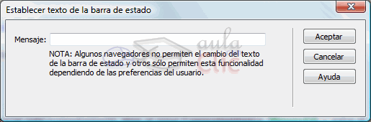
Aquí deberás escribir el texto que quieres que aparezca en el cuadro Mensaje, luego pulsa Aceptar y listos.

¿Dónde y cómo asociar el texto en una página? es sencillo. Una de las opciones que te da este comportamiento es poder asociar un texto en concreto a la página en sí.
Es decir, que cuando abras una página se muestre inmediatamente (y permanentemente) un texto en la barra de estado. Eso es posible creando el mensaje asociado al body de la página (para ello tendrás que insertar el comportamiento sin seleccionar ningún elemento para que se asocie con toda la página) y lanzándolo en el evento onLoad (en la carga del documento). De esta forma cuando se abra la página se mostrará el mensaje en la barra de estado y permanecerá allí hasta que se produzca un cambio (por ejemplo, que se posicione el cursor sobre un enlace).

Ahora veamos cómo debemos actuar al establecer texto para los enlaces. En este caso será necesario que introduzcamos dos comportamientos.
El primero, asociado al evento onMouseOver (cuando el ratón se encuentra encima) que mostrará el mensaje que queramos.
El segundo deberá ir asociado al evento onMouseOut (cuando el ratón deja de estar encima) que deberá limpiar la barra de estado para que recupere su estado anterior.
En el caso de que hubiésemos establecido un mensaje para el body de la página, al salir de un enlace (en el onMouseOut) deberemos volver a escribir ese mensaje para que siga mostrándose.
En el caso de que la página no tuviese un mensaje personalizado, deja el cuadro Mensaje en blanco para que la barra de estado recupere su estado natural.

Observa que si no estableces el segundo comportamiento, cuando posiciones el ratón sobre el enlace (o imagen, párrafo..., da igual) el texto de la barra de estado cambiará. Pero cuando el ratón deje de estar sobre el elemento no habrá ninguna orden para que el texto vuelva a cambiar y se mantendrá fijo con el mensaje del anterior comportamiento.

Controles Spry
El framework de Spry es una biblioteca JavaScript que proporciona a los diseñadores Web la capacidad de crear páginas Web que ofrezcan una experiencia más completa a los visitantes. Con Spry, puede utilizar HTML, CSS y una cantidad mínima de código JavaScript para incorporar datos XML a los documentos HTML, crear widgets, como acordeones y barras de menú, y añadir tipos distintos de efectos para varios elementos de la página. El framework de Spry está diseñado para hacer el lenguaje de formato simple y fácil de utilizar para usuarios con un conocimiento básico de HTML, CSS y JavaScript.
Está destinado principalmente a profesionales del diseño Web o a diseñadores Web no profesionales con un nivel avanzado. No va destinado a entornos de trabajo de desarrollo Web empresarial (aunque puede utilizarse en conjunción con otras páginas de nivel empresarial).
Para más información sobre el framework de Spry, consulte www.adobe.com/go/learn_dw_spryframework_es.
En esta unidad veremos algunos controles basados en AJAX que Dreamweaver pone a nuestra disposición utilizando su librería Spry.
Estos controles harán que tus páginas se muestren de una forma más profesional, vistosa y ordenada.
Podrás en contrarlos bajo el menú Insertar → Spry o en la pestaña Spry de la barra Insertar:
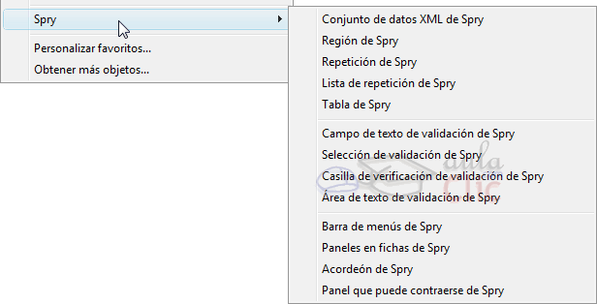

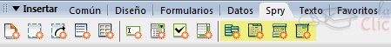
Estos controles son completamente configurables y además también aceptan modificaciones en su estilo utilizando CSS.
Podemos crear menús de forma muy sencilla haciendo clic en Insertar → Spry → Barra de menús de Spry:
- Menú 1
  - Submenú 1.1
  - Submenú 1.2
  - Submenú 1.3

- Menú 2
  - Submenú 2.1
  - Submenú 2.2
  - Submenú 2.3
    - Elo
- Menú 3
  - Submenú 3.1
  - Submenú 3.2
  - Submenú 3.3
- Menú 4

El primer cuadro de diálogo que encontraremos será el siguiente:
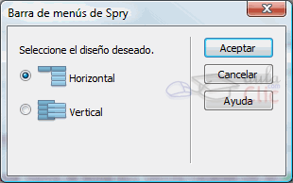
Aquí podremos seleccionar el diseño para nuestro menú, haz clic en Horizontal o Vertical y pulsa el botón Aceptar.
Se creará automaticamente el menú, que podrás visualizar desde la vista de Diseño de esta forma:
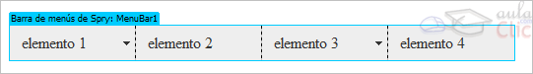
Haciendo clic en la cabecera azul Barra de menús de Spry podremos ver en el panel Propiedades las opciones necesarias para configurar nuestro menú:
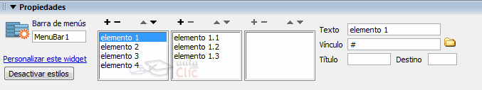
La creación de elementos es bastante sencilla. Este menú admite hasta 3 niveles diferentes, así que en principio la primera tarea será definir el primer nivel. Esto lo haremos desde el primer cuadro de listado.
Añadir y quitar elementos es tan fácil como utilizar los botones , y podemos reorganizarlos luego utilizando las flechas . Cada uno de estos elementos puede ser modificado para que muestren el texto que queramos, lo haremos desde las cajas de texto que encontramos a la derecha.
En Texto escribiremos el literal que queremos que se lea en el menú. Si ese elemento debe contener un enlace (a una página o a un correo electrónico) lo haremos escribiendo en la caja de texto Vínculo. Si trabajamos en una página con marcos podremos utilizar el campo Destino para establecer en cuál de ellos se abrirá el enlace.
Por último, Título contendrá una ayuda contextual que se mostrará en forma de etiqueta al colocar el ratón sobre el elemento del menú.

Una vez definido el primer nivel, asaremos a crear los hijos de cada elemento. Selecciona uno de los ítems y crea las opciones que se desplegarán al colocar el ratón sobre ellos. De nuevo utiliza los botones y para gestionar los elementos en el segundo listado.
Selecciona cada uno de los elementos de primer nivel y ves creando sus subelementos uno a uno.

Una vez creado un elemento de segundo nivel también seremos capaces de colgar sobre éste otro elemento de tercer nivel para ello utiliza los botones y y rellena el tercer listado de elementos.

Finalmente diremos que si tienes algún problema en visulizar el menú en vista de Diseño, puedes desactivar los estilos haciendo clic en el botón Desactivar estilos para visualizarlos de un modo más sencillo y poder comprender mejor el orden de los niveles creados:
